嘉義縣 圓崇 國民 小 學
110學年度雙語國家政策－口說英語展能樂學計畫
子計畫2-1：國民中小學英語日活動成果報告表
活動名稱 | 圓崇國民小學110學年度英語日聖誕節學習展演活動 |  | 辦理日期 | 110年12月20日
辦理地點 | 本校中走廊和一樓學習活動場域 |  | 參加人數 | 100人
成果摘要-活動內容介紹及特色說明  (列點說明) | - 英語有聲書-英語品格故事分享。  - 英語每周一句。  - 英語學習單：依程度分成低、中高兩種版本，有完成的即發聖誕節相關的糖果（拐杖糖、棉花糖...等）；全部都寫對的除了有糖果外，還可以得到小小聖誕禮物，活動辦法：由英語老師把聖誕節的單字和祝福語貼在校園各處，並且把學習單及答案交給各班導師，請導師發下學習單，學生必須在校園裡找答案，填完學習單後交給導師批改，再請各班導師於12/10（五）前統計出糖果和禮物的數量。  - 各年段展演聖誕歌曲  - 低年級：Jingle bells（負責老師：王湘棉、蕭淑婷、郭美玲），搭配氣球和樂器，展現熱鬧的聖誕節氣氛。  - 中年級：Silent Night（負責老師：陳令勳、張育嘉、黃绣清），學生使用蠟燭造型電子燈，由音樂老師以小提琴伴奏，呈現希望與寧靜。  - 高年級：we wish you a merry christmas（負責老師：張燕滿、莊志成、廖佳慧），學生以肢體拍手和拍腿，配和音樂節奏，展現活力與熱忱。
檢討或建議事項 | - 學生在英語學習單的完成度和答對率部份，高年級學生的答對率較不理想，可以再多鼓勵並加強指導。  - 學生在老師勤加指導下，將所學英語歌曲展現在全校師生面前，透過巧思安排肢體動作、樂器演奏和道具呈現，將英語學習融入於生活中。  - 未來可安排英語闖關活動，將學期中所學到的英語單字、片語和句型的聽說讀寫，做一個期末學習檢測成果活動評量。
照片說明（4-10張）
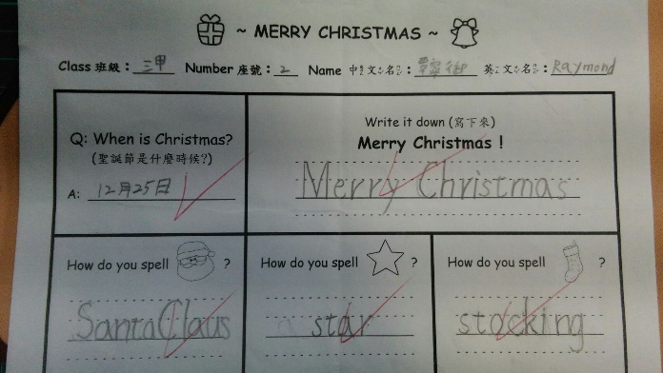 |  | 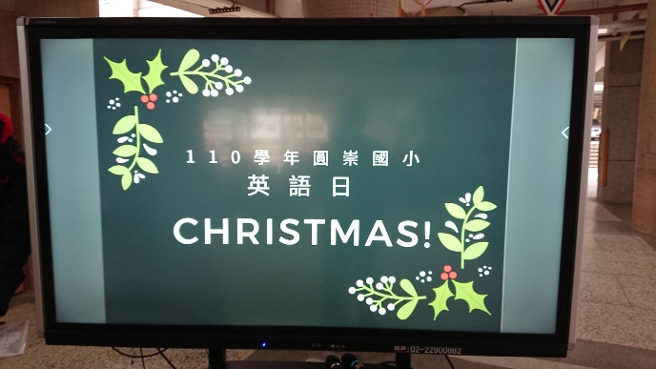
英語學習單：聖誕節的單字和祝福語 |  | 圓崇國民小學110學年度英語日聖誕節學習展演活動
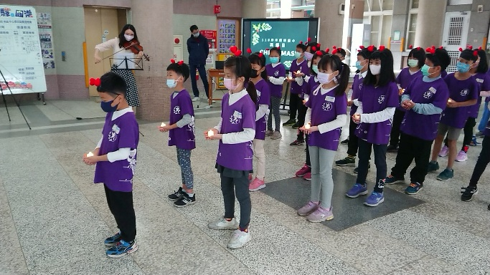 |  | 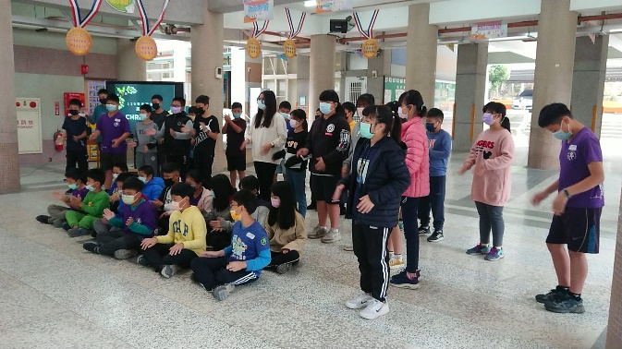
中年級展演聖誕歌曲：學生使用蠟燭造型電子燈，由音樂老師以小提琴伴奏，呈現希望與寧靜。 |  | 高年級以肢體拍手和拍腿，配和音樂節奏，展現活力與熱忱。
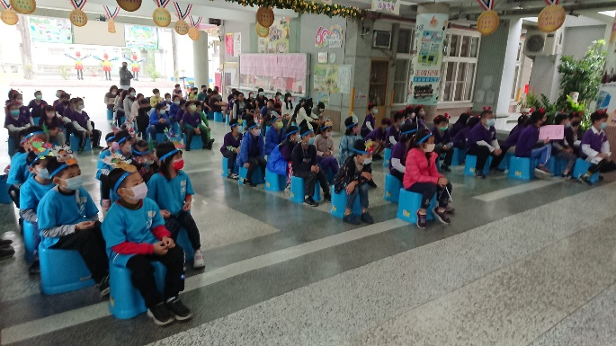 |  | 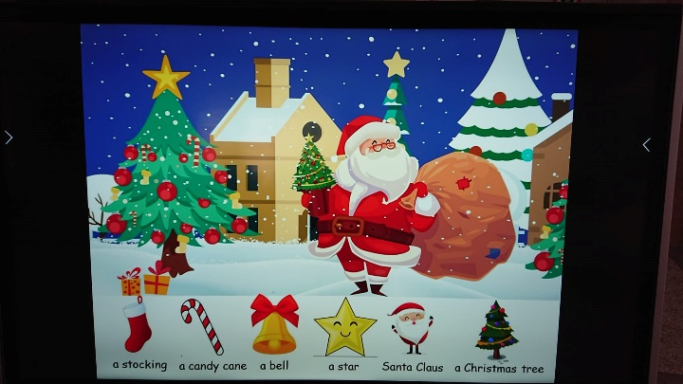
全校師生在本校中走廊和一樓學習活動場域參加活動 |  | 英語有聲書-英語品格故事分享

